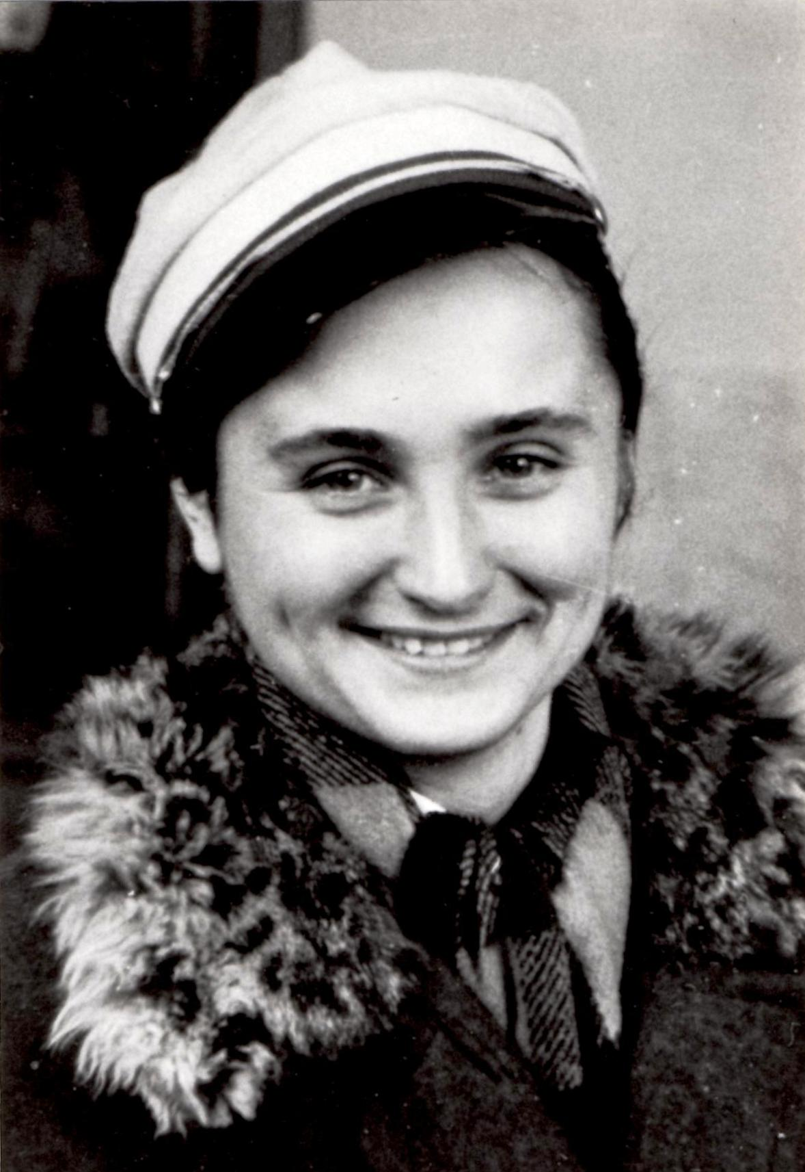
s. Janina Chmielińska
ps. „Chmiel”

Ur. 8 sierpnia 1927 r. w Warszawie. Ojciec był radcą prawnym Zarządu Miejskiego przy prezydencie Stefanie Starzyńskim. Przed wojną mieszkali przy ul. Foksal 13. W 1939 r. zdała do II Gimnazjum Miejskiego.
Podczas okupacji uczęszczała do szkoły handlowej, pracowała w Czerwonym Krzyżu przy roznoszeniu poczty. Przed Powstaniem zrobiła małą maturę. W 1942 r. wstąpiła do organizacji „Miecz i Pług”, gdzie przeszłą szkolenie wojskowe, a następnie do „Szarych Szeregów”, do Hufca Śródmieście dh. Hanki Zawadzkiej.
Gdy wybuchło Powstanie była zmobilizowana jako sanitariuszka w zgrupowaniu AK „Kryska”, z miejscem postoju przy ul. Czerniakowskiej. Służyła w patrolu sanitarnym przy prof. Irenie Semadeni, ps. „Doktor Konstancja”, najpierw w szpitalu na rogu ul. Książęcej i Rozbrat, a od 16 sierpnia w szpitalu nr 3 przy ul. Okrąg 2 (później przeniesionym do kamienicy przy ul. Okrąg 4a).
15 września brała udział w przyjmowaniu desantu żołnierzy 1 Armii Wojska Polskiego na Przyczółku Czerniakowskim. 23 września wzięta do niewoli przez Niemców po zajęciu szpitala, cudem ocalona z egzekucji zbiorowej. Doprowadzona na Pole Mokotowskie i przez Dworzec Zachodni w transporcie pieszym do Pruszkowa. Przewieziona koleją do Krakowa, pracowała w niemieckim kasynie. W grudniu 1944 r. uciekła, dotarła do Pruszkowa, gdzie odnalazła ojca.
W 1946 r. zdała maturę w Milanówku, a w 1949 r. wstąpiła do Zgromadzenia Sióstr Urszulanek Serca Jezusa Konającego w Warszawie.

opracował: Maciej Białecki

Stowarzyszenie Pamięci Powstania Warszawskiego 1944
www.sppw1944.org

